**Содержание**

Содержание 1

Введение 2

1. Постановка задачи 4

1.1 Обзор аналогичных решений 4

1.2 Техническое задание 6

1.3 Выбор средств реализации программного продукта 7

1.4 Вывод 7

2. Проектирование страниц веб-сайта 8

2.1 Выбор способа вёрстки 8

2.2 Выбор стилевого оформления 8

2.3 Выбор шрифтового оформления 8

2.4 Разработка логотипа 8

2.5 Разработка пользовательских элементов 8

2.6 Разработка спецэффектов 8

2.7 Выводы 9

3 Реализация структуры веб-сайта 10

3.1 Структура HTML-документа 10

3.2 Добавление таблиц стилей Sass и CSS 10

3.3 Использование стандартов XML (SVG) 10

3.4 Выводы 11

4. Тестирование веб-сайт 12

4.1 Адаптивный дизайн веб-сайта 12

4.2 Кроссбраузерность веб-сайта 12

4.3 Руководство пользователя 12

4.4 Выводы 12

Заключение 13

Список использованных источников 14

Приложение А Макет структуры веб-сайта 15

Приложение Б Листинг HTML-документа 18

Приложение В Листинг CSS 19

Приложение Г Листинг XML-файлов 20

Приложение Д Листинг SVG 21

# Введение

Интернет-магазины являются неотъемлемой частью современного шоппинга. С развитием технологий и Интернета все больше и больше людей обращаются к онлайн-магазинам в качестве предпочтительного способа приобретения товаров и услуг. Существует несколько причин, по которым необходимы Интернет-магазины, включая удобство, доступность и экономическую эффективность.

Во-первых, Интернет-магазины обеспечивают удобство покупателям. С помощью нескольких кликов покупатели могут просматривать широкий ассортимент товаров, не выходя из дома, без необходимости физического посещения магазина. Это экономит время и усилия, особенно для тех, у кого плотный график или проблемы с мобильностью. Кроме того, Интернет-магазины открыты 24/7, что позволяет покупателям совершать покупки в любое время дня и ночи.

Во-вторых, Интернет-магазины доступны всем, независимо от их местоположения. Клиенты могут совершать покупки из любой точки мира, и их покупки доставляются прямо к их порогу. Это особенно выгодно для тех, кто живёт в отдалённых районах.

В-третьих, Интернет-магазины часто более экономичны, чем традиционные обычные магазины. Интернет-ритейлерам не нужно платить арендную плату за физические магазины, что снижает их накладные расходы. Это, в свою очередь, позволяет им предлагать продукцию по более низким ценам, чем их физические аналоги. Кроме того, Интернет-магазины часто предлагают скидки и рекламные акции, которых нет в обычных магазинах.

Интернет-магазины косметики предлагают покупателям удобство покупки косметических средств, не выходя из собственного дома. Клиенты могут ознакомиться с широким ассортиментом товаров, включая косметику, средства по уходу за кожей, волосами и парфюмерию. Интернет-магазины косметики часто предлагают больший выбор товаров, чем традиционные магазины, поскольку они не ограничены физическим пространством.

Клиенты также могут ознакомиться с отзывами и оценками других покупателей, что может помочь им принимать обоснованные решения о своих покупках. Многие интернет-магазины косметики предлагают бесплатную доставку и возврат товара, что позволяет покупателям легко опробовать новые продукты без какого-либо риска.

Одним из самых больших преимуществ интернет-магазина косметики является возможность совершать покупки в любое время дня и ночи. Клиенты могут размещать заказы в удобное для них время, не беспокоясь о часах работы магазина или скоплении людей. Это особенно полезно для занятых людей, у которых может не быть времени посетить обычный магазин.

В целом, интернет-магазин косметики предоставляет покупателям удобный и эффективный способ приобретения косметических средств. Он предлагает широкий выбор товаров, отзывы покупателей и рейтинги, а также возможность совершать покупки в любое время.

Целью курсового проекта по написанию веб-сайта Интернет-магазина косметики является создание удобного веб-сайта, предоставляющего клиентам удобный и эффективный способ просмотра и покупки косметических товаров. Веб-сайт должен предлагать выбор товаров, отзывы покупателей, а также бесплатную доставку. Цель состоит в том, чтобы создать удобный опыт онлайн-покупок, отвечающий потребностям занятых людей, которые ценят удобство и качество.

Основными задачами курсовой работы являются разработка макета и прототипа сайта, вёрстка сайта, тестирование сайта.

Целевой аудиторией сайта Интернет-магазина косметики являются женщины разного возраста, интересующиеся косметическими товарами.

# 1. Постановка задачи

## 1.1 Обзор аналогичных решений

Веб-сайты Интернет-магазинов косметики спроектированы таким образом, чтобы быть визуально привлекательными и удобными в навигации. Обычно они содержат высококачественные изображения товаров, подробные описания и отзывы покупателей, чтобы помочь покупателям принимать обоснованные решения о покупке. Пример списка товаров приведён на рисунке 1.1.

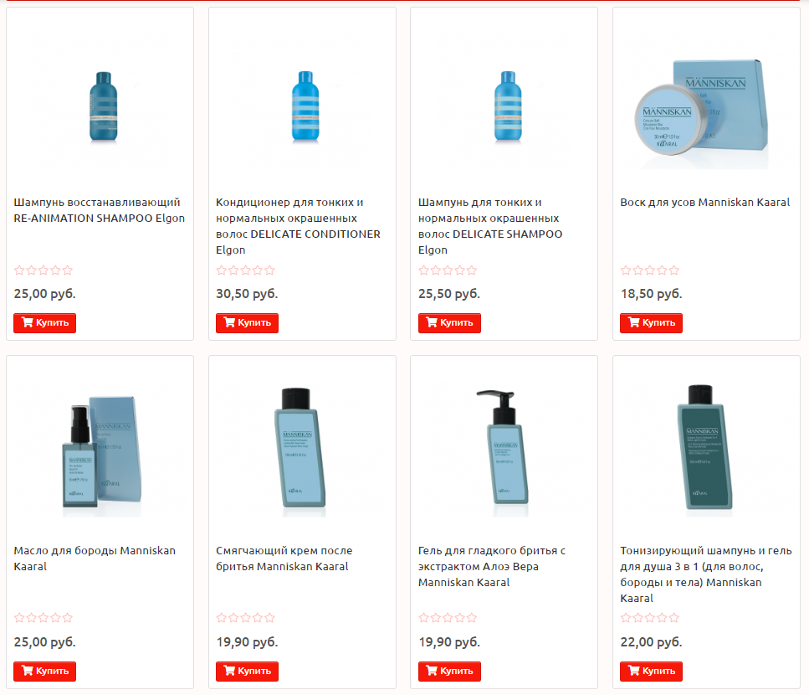

Рисунок 1.1 – Список товаров

Список товаров должен быть простым, понятным и удобным для покупателя. Для этого также часто используют слайдеры товаров. Слайдер – это такой элемент веб-дизайна, который представляет собой блок определённой ширины. Основной его функцией является ручное или автоматическое изменение элементов. Такие элементы могут быть представлены изображениями, текстами, ссылками и т.д. Одной из причин частого использования слайдеров заключается в том, что они создают динамику и вызывают ощущение, что на сайте что-то происходит. Такое явление привлекает внимание посетителей веб-сайта. В ходе проведённого мной обзора многих Интернет-магазинов косметики выяснилось, что немногие Интернет-магазины используют на своих веб-сайтах слайдеры товаров. Некоторые маркетологи осуждают использование слайдера как модного элемента веб-дизайна. Они утверждают, что слайдеры – это неэффективный метод таргетинга целевой аудитории. Более того, по их мнению, размещение слайдера на странице подразумевает, что на ней нет или почти нет обычного текстового контента. Пример слайдера товаров приведён на рисунке 1.2.

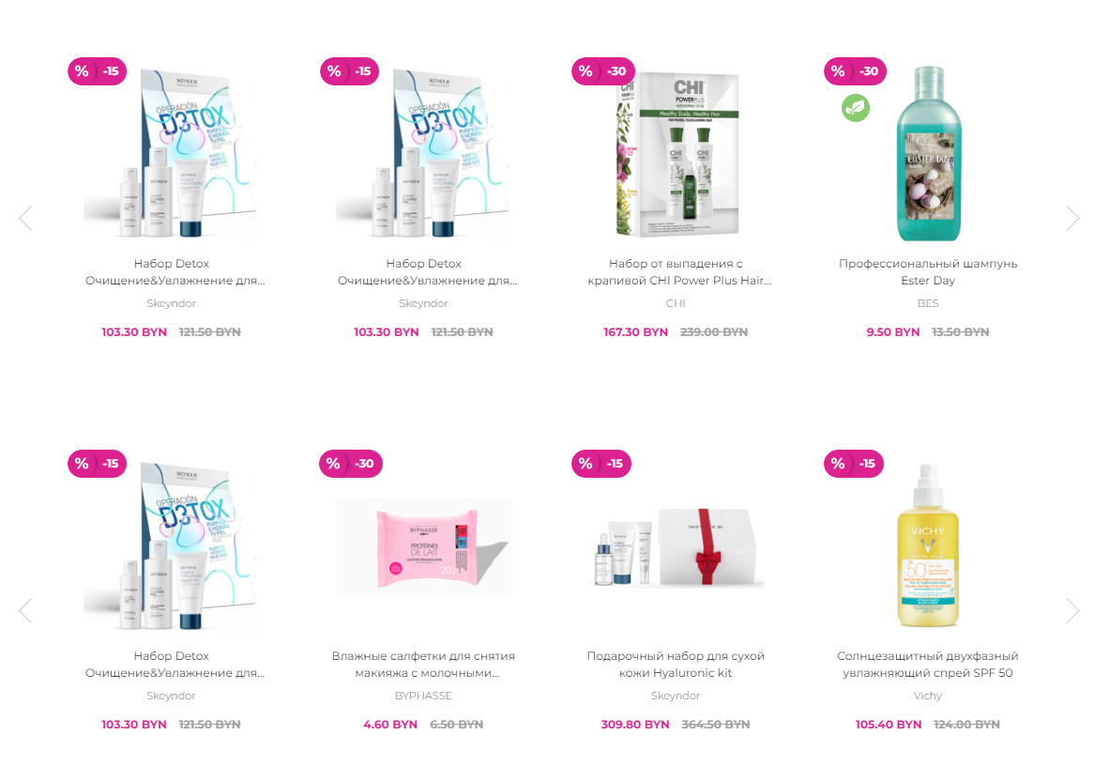

Рисунок 1.2 – Слайдер товаров

Одна из областей, в которой интернет-магазины косметики могли бы совершенствоваться, – это предоставление более полной информации о своей продукции. В некоторых магазинах может отсутствовать подробный список или информация о поставщиках и производстве их продукции. Это может беспокоить клиентов, которые заинтересованы в использовании только натуральных или органически чистых косметических средств.

Очень часто Интернет-магазины предоставляют на своём сайте только описание товара, но не предоставляют полную информацию о составе продукта и поставщиках. Это можно объяснить тем, что достаточно большая часть покупателей не задумывается о таких вещах, как, например, состав продукта. Они не хотят видеть лишнюю информацию на сайте, их интересует лишь картинка. Но сейчас также заметной стала популяризация натуральной и органически чистой продукции. И тут находит своё место экологический маркетинг. Экологический маркетинг – это маркетинг, направленный на удовлетворение потребностей целевой аудитории через товары и услуги, которые помогают беречь окружающую среду. Главная цель этой деятельности — популяризация экологических продуктов и формирование ответственного потребления у пользователей.

С точки зрения пользовательского опыта, интернет-магазины косметики часто обеспечивают удобство покупок благодаря таким функциям, как заказ в один клик, быстрое оформление заказа и бесплатная доставка. Они также предлагают различные способы оплаты, включая кредитные карты, PayPal и другие способы онлайн-оплаты. Пример оформления раздела способов оплаты представлен на рисунке 1.3.

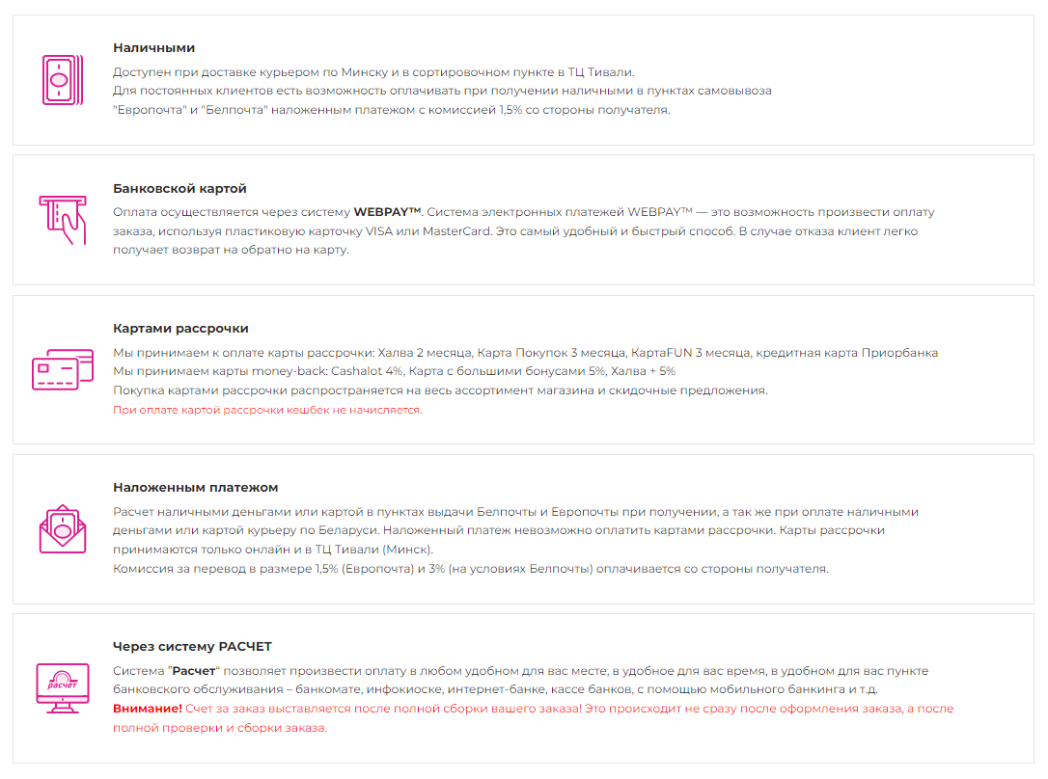

Рисунок 1.3 – Способы оплаты

В целом, веб-сайты Интернет-магазинов косметики хорошо оформлены и предлагают удобный опыт совершения покупок. Однако есть возможности для улучшения предоставления более прозрачной и всеобъемлющей информации о продукте.

## 1.2 Техническое задание

Веб-сайт Интернет-магазина косметики должен содержать удобную, простую и интуитивно понятную навигацию, представленную в виде горизонтального меню, расположенного вверху страницы. Навигационная система веб-сайта – является частью архитектуры сайта. Она считается одним из главных показателей качества веб-сайта. Чтобы упростить для посетителей навигацию по веб-сайту Интернет-магазина косметики, следует сделать меню с ссылками на различные разделы страницы. Также на веб-сайте должны быть представлены товары, реализованные с помощью блочных элементов, с их изображениями, подписями к изображениям и ценами. Блочный элемент должен содержать кнопку “Купить”. Для того чтобы посетители веб-сайта Интернет-магазина косметики владели информацией о наличии тех или иных товаров должна быть предусмотрена надпись “Нет в наличии”, расположенная под описанием товара. Раздел “Отзывы” должен состоять из заголовка, выделенного жирным шрифтом. Под заголовком должны находиться блочные элементы. Эти блочные элементы должны состоять из имени, возраста и типа кожи того, кто оставил отзыв, а также в этом блоке должен быть сам отзыв. Раздел с ответами на вопросы должен также состоять из блочных элементов.

## 1.3 Выбор средств реализации программного продукта

Для реализации веб-сайта Интернет-магазина косметики будет использована технология Flexbox. Эта технология облегчит реализацию разделов веб-сайта. Её преимущество в том, что блоки легко становятся гибкими, элементы могут сжиматься и растягиваться, заполняя пространство. Нет никаких проблем с тем, чтобы выровнять элементы по вертикали и горизонтали. Неважно, в каком порядке расположены HTML-элементы. Их порядок можно изменить через CSS. Для стилизации веб-страницы был выбран CSS. Для настройки шрифтов использовалось правило @font-face. Для того, чтобы веб-сайтом было удобно пользоваться на разных устройствах будут использованы медиа-запросы. Адаптивный дизайн веб-сайта является ключевой задачей медиа-запросов. Адаптивная вёрстка – это метод веб-дизайна, который позволяет веб-сайту корректировать своё содержимое в зависимости от устройства, используемого для доступа к нему. Веб-сайт настраивает своё содержимое в соответствии с размером экрана используемого устройства, будь то настольный компьютер, планшет или смартфон. Размер изображений и видео изменяется и оптимизируется для различных устройств, чтобы они быстро загружались и хорошо смотрелись на любом экране. Текст настраивается таким образом, чтобы он был разборчивым на экранах разных размеров без ущерба для читабельности. Навигационное меню может меняться в зависимости от используемого устройства. В целом, адаптивная вёрстка помогает обеспечить доступность веб-сайта и простоту его использования на любом устройстве, независимо от размера экрана или разрешения.

## 1.4 Вывод

Основными разделами веб-сайта Интернет-магазина косметики будут являться: навигационное меню, раздел с товарами, отзывы, ответы на вопросы и нижний колонтитул с основными ссылками. Адаптивная дизайн будет реализован с помощью медиа-запросов, а стилизация будет выполнена с помощью CSS.

# 2. Проектирование страниц веб-сайта

## 2.1 Выбор способа вёрстки

Для создания веб-сайта Интернет-магазина косметики будет использована вёрстка на Flexbox, которая имеет достаточно широкую поддержку браузеров. Flexbox — это новый метод верстки страниц с помощью каскадных таблиц стилей. Flexbox (сокращение от flexible box («гибкий блок»)) реализует способ верстки так называемых flex-макетов. «Гибкость» flexbox-верстки позволяет автоматически настраивать ширину элементов, находящихся внутри flex-контейнера.

## 2.2 Выбор стилевого оформления

Стилевое оформление веб-сайта является одним из важнейших условий создания хорошего сайта. Веб-сайт Интернет-магазина косметики будет написан в минималистическом стиле. Данный стиль можно охарактеризовать такими словами, как стильный, аккуратный, эффектный. Основная отличительная черта минимализма - большое количество свободного пространства, отсутствие лишних деталей.

## 2.3 Выбор шрифтового оформления

Выбор шрифта также является важным условием. В качестве основного, будет выбран шрифт Onest. Для веб-сайта будут использоваться шрифты без засечек, чтобы не усложнять восприятие текста. Кроме того, будут использованы различные размеры шрифта для достижения контраста.

## 2.4 Разработка логотипа

Для разработки логотипа был использован графический редактор Figma. Логотип, также как и весь сайт, сделан в минималистичном стиле и представляет собой тюбик для крема. По логотипу можно понять, какие товары предлагает Интернет-магазин.

## 2.5 Разработка пользовательских элементов

В работе будут представлены такие элементы пользовательского интерфейса, как кнопки, scroll. Кнопкой называется элемент управления, все взаимодействие пользователя с которым ограничивается одним действием – нажатием. Эта формулировка, кажущаяся упрощенной, на самом деле очень важна, поскольку переводит в разряд кнопок многие элементы управления, которые как кнопки по большей части не воспринимаются.

## 2.6 Разработка спецэффектов

К спецэффектам относится scroll. Scroll-эффекты – это тренд, возникший в веб-дизайне несколько лет назад и все еще набирающий обороты. Scroll-эффектами можно назвать любые сценарии и приемы, реализуемые на веб-странице, так или иначе связанные с направлением и/или позицией прокрутки этой страницы относительно окна браузера.

## 2.7 Выводы

На данном этапе был создан макет веб-сайта, для облегчения последующей вёрстки. А также были выбраны стилевое оформление сайта, шрифтовое оформление. Были разработаны логотип, пользовательские элементы и спецэффекты.

# 3 Реализация структуры веб-сайта

## 3.1 Структура HTML-документа

Несмотря на то, что основа документа HTML – простой текст, чтобы создать настоящий HTML документ, необходимо кое-что еще. А именно задать структуру документа HTML. Структура документа HTML состоит из тегов, которые окружают содержимое и придают ему определенное техническое значение.

В работе были использованы такие семантические теги, как <footer>, <header>, <main>, <nav>. Семантика – это изучение значений слов и фраз на языке, следовательно, семантические элементы - это элементы со смыслом. Семантические элементы HTML5 поддерживаются во всех современных браузерах.

Элемент <header> задаёт заголовок для документа или раздела и должен использоваться в качестве контейнера для вступительного содержания.

Элемент <footer> должен содержать сведения о содержащем его элементе. Нижний колонтитул обычно содержит автора документа, информацию об авторском праве, контактные данные и т.д.

Элемент <nav> определяет набор навигационных ссылок. С помощью него было реализовано верхнее горизонтальное меню.

Листинг представлен в приложении Б.

## 3.2 Добавление таблиц стилей Sass и CSS

Для стилевого оформления веб-страницы был выбран CSS. CSS (Cascade Style Sheets) — это формальный язык описания внешнего вида страницы.

Каскадные таблицы стилей были использованы для оформления текста (задание цвета, размера шрифта, выравнивания и т.д.), оформления HTML-элементов (размеры, отступы, цвет фона, скругления), создания адаптивного дизайна.

Листинг представлен в приложении В.

## 3.3 Использование стандартов XML (SVG)

Для хранения данных о товарах был использован JSON. Основа JSON — это синтаксис объектов JavaScript, которые используются в языке для представления данных. Данные в формате JSON хранятся как пары «ключ : значение» и упорядоченные списки.

Листинг представлен в приложении Г.

Формат SVG - новый открытый формат векторной графики. Изображения в SVG можно масштабировать до любого размера без потери качества. Логотип в векторе можно с легкостью преобразовать в растровый. Такие файлы основаны на XML, поэтому их можно демонстрировать на разных устройствах. У этих файлов прозрачный фон и они идеально подходят для логотипов.

Этот формат является рекомендацией консорциума W3C, может поддерживать любое разрешение экрана. Поэтому для favicon был выбран формат SVG.

Листинг представлен в приложении Д.

## 3.4 Выводы

На данном этапе была создана структура HTML-документа. Были добавлены каскадные таблицы стилей. Для хранения данных о товарах был использован JSON, для favicon был использован формат SVG.

# 4. Тестирование веб-сайт

## 4.1 Адаптивный дизайн веб-сайта

Адаптивный веб-дизайн – это подход, при котором сайт корректно отображается на любых устройствах, от смартфона до телевизора.

Некоторые сайты выглядят одинаково и на компьютере, и на смартфоне. С телефона их использовать сложно: маленький шрифт, невозможно попасть по кнопке, контент вылезает за пределы экрана.

При разработке адаптивного сайта были учтены несколько макетов фиксированной ширины. Стандартный набор: 480, 760, 980 пикселей.

Адаптивные сайты определяют тип устройства самостоятельно. Когда человек кликает по ссылке, сайт запрашивает у девайса его характеристики. После этого он выбирает подходящий макет под конкретное устройство и показывает его пользователю. Такая операция называется медиа-запросом.

## 4.2 Кроссбраузерность веб-сайта

Разные устройства могут различаться не только разрешениями экранов, но и браузерами, с которых происходит выход в интернет. Их огромное количество, например: Google Chrome, Firefox, Safari, Egde, Opera. Эти браузеры могут по-разному отображать одни и те же элементы на странице.

Чтобы сайт корректно отображался в разных браузерах, были учтены стандартные стили разных браузеров, работоспособность свойств в разных браузерах.

При тестировании определялось, насколько критично изменение элементов в разных браузерах.

## 4.3 Руководство пользователя

Веб-сайт реализован в достаточно простом стиле, который будет понятен покупателю. Вверху находится навигационное меню, которое позволяет находить контент веб-сайте. Для того, чтобы больше узнать о товаре, следует нажать на кнопку "Купить".

## 4.4 Выводы

На данном этапе были протестированы адаптивность и кроссбраузерность веб-сайта. Веб-сайт был протестирован в различных браузерах. Работа, проделанная с веб-сайтом, позволяет покупателям легко ориентироваться по сайту.

# Заключение

В результате выполнения курсовой работы был сделан веб-сайт Интернет-магазина косметики. Веб-сайт предоставляет возможность ознакомится с товарами, с отзывами клиентов. Посетители могут узнать ответы на часто задаваемые вопросы.

Работа начиналась с обзора аналогичных решений. В качестве аналогичных решений рассматривались веб-сайты Интернет-магазинов «Пудра» и «Beauty-Shop». Особый интерес представлял раздел с товарами. В результате обзора были сделаны определённые выводы. Далее происходило проектирование страниц веб-сайта. Помимо основной страницы, были сделаны ещё две: "Доставка и оплата", "Корейские тренды". На странице «Доставка и оплата» содержится вся необходимая покупателю информация. Просто и удобно расположены разделы с определённой информацией. На странице «Корейские тренды» расположена вся информация о товаре. Подробно расписан состав каждого средства бьюти-бокса. Также есть общая информация о каждом косметическим средстве.

Проектирование страниц было разделено на различные этапы, такие как выбор способа вёрстки, выбор стилевого оформления, выбор шрифтового оформления, разработка логотипа, разработка пользовательских элементов, разработка спецэффектов. Каждый этап был тщательно продуман и проанализирован.

Далее происходило тестирование веб-сайта. Сайт был протестирован в различных браузерах.

# Список использованных источников

1. Документация по JavaScript/HTML [Электронный ресурс]. − Режим доступа: https://developer.mozilla.org. – Дата доступа: 01.05.2023.
2. Документация по Figma [Электронный ресурс]. – Режим доступа: <https://help.figma.com>. – Дата доступа: 17.04.2023.
3. Pudra [Электронный ресурс]. – Режим доступа: <https://pudra.by>. – Дата доступа: 03.04.2023.
4. Beauty-Shop [Электронный ресурс]. – Режим доступа: <https://beauty-shop.by>. – Дата доступа: 03.04.2023.

**Приложение А Макет структуры веб-сайта**

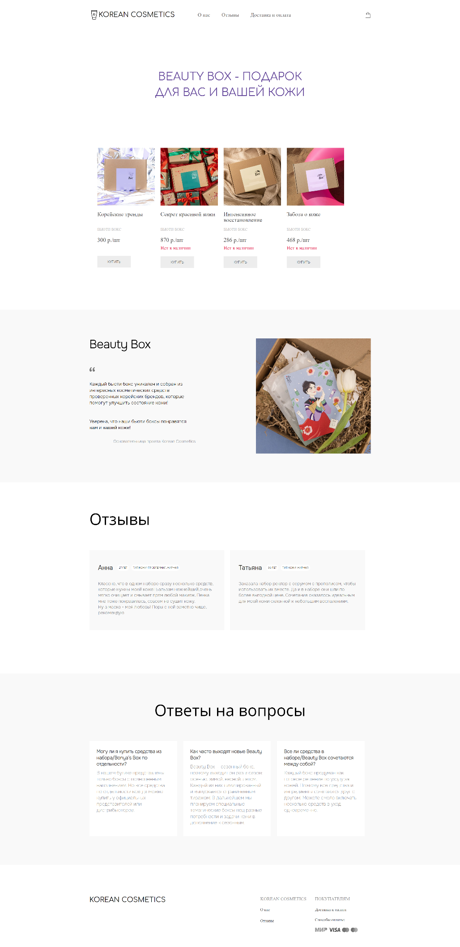

Рисунок А.1 – Макет страницы «Korean Cosmetics»

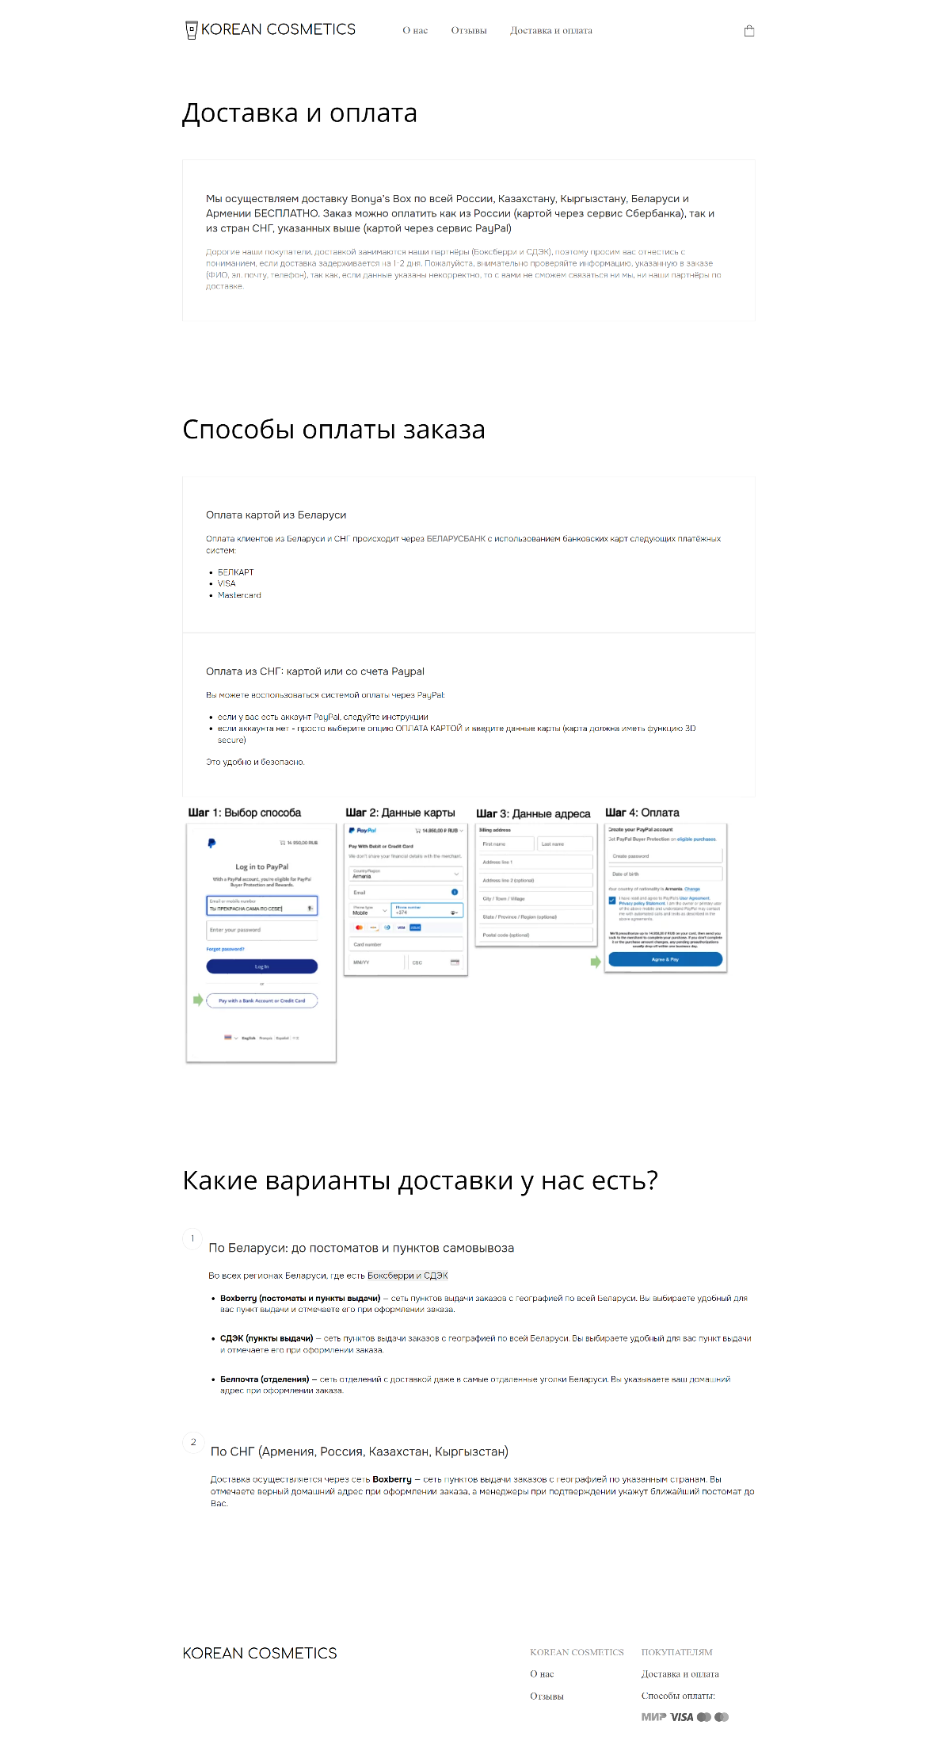

Рисунок А.2 – Макет страницы «Доставка и оплата»

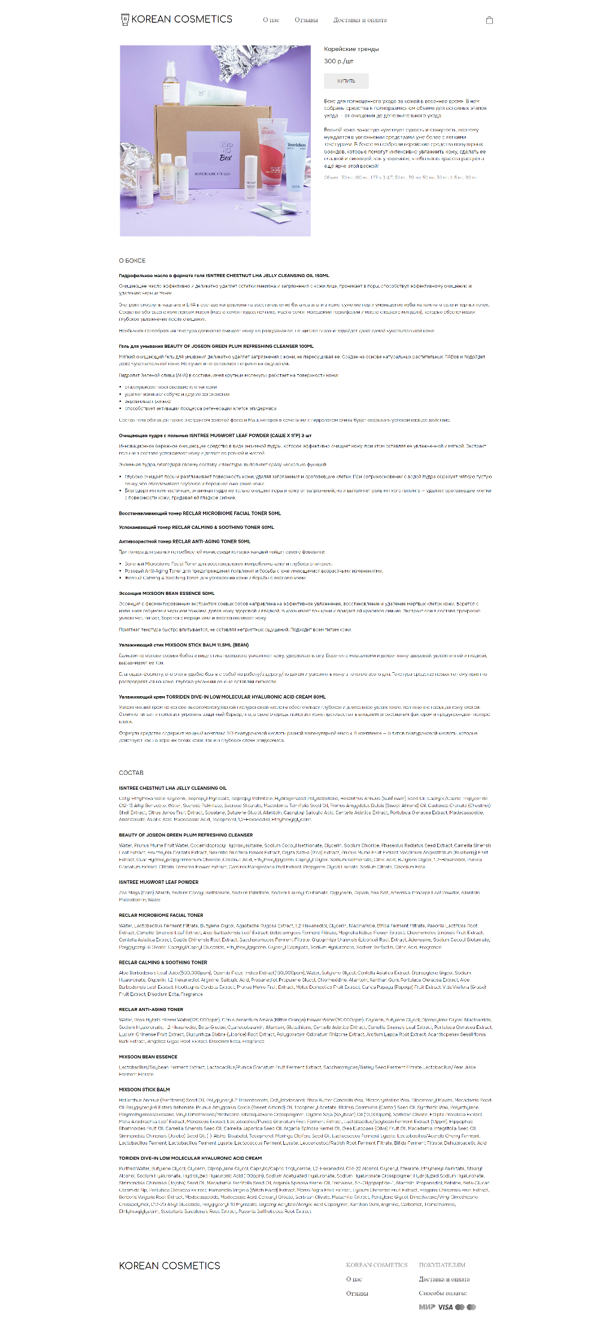

Рисунок А.3 – Макет страницы «Корейские тренды»

**Приложение Б Листинг HTML-документа**

|  |
| --- |
| <!DOCTYPE html>  <html lang="ru">  <head>  </head>  <body>  <div class="wrapper">  <header class="header">...  </header>  <div class="product _container">...  </div>  <div class="product__information _container">...  </div>  <div class="composition _container">...  </div>  </div>  <footer class="footer _container">...  </footer>  </body>  </html> |

**Приложение В Листинг CSS**

|  |
| --- |
| .product {  display: flex;  flex-wrap: wrap;  position: relative;  margin-top: 110px;  }    .product__img {  margin: 0px 35px 0px 0px;  }    *@media* (max-width: 476px) {  .product__img {  margin: 20px 0px 100px 0px;  }  }    .product__description{  width: 440px;  }    .product__caption {  color: #2f2f2f;  font-size: 16px;  font-family: 'Onest Regular';  margin: 3px 0px 10px 0px;  }    .product__price {  color: #2f2f2f;  font-size: 16px;  font-family: 'Onest Regular';  } |

**Приложение Г Листинг XML-файлов**

|  |
| --- |
| {  "11292": {  "name": "Корейские тренды",  "cost": "300 р./шт",  "description": "БЬЮТИ-БОКС",  "image": "images/весна.jpg"  },  "11294": {  "name": "Секрет красивой кожи",  "cost": "870 р./шт",  "description": "БЬЮТИ-БОКС",  "image": "images/зима.jpg"  },  "11295": {  "name": "Интенсивное восстановление",  "cost": "286 р./шт",  "description": "БЬЮТИ-БОКС",  "image": "images/осень.jpg"  },  "11297": {  "name": "Забота о коже",  "cost": "468 р./шт",  "description": "БЬЮТИ-БОКС",  "image": "images/лето.jpg"  }  } |

**Приложение Д Листинг SVG**

|  |
| --- |
| <?xml version="1.0" standalone="no"?>  <!DOCTYPE svg PUBLIC "-//W3C//DTD SVG 20010904//EN"  "<http://www.w3.org/TR/2001/REC-SVG-20010904/DTD/svg10.dtd>">  <svg version="1.0" xmlns="http://www.w3.org/2000/svg"  width="512.000000pt" height="512.000000pt" viewBox="0 0 512.000000 512.000000"  preserveAspectRatio="xMidYMid meet">    <g transform="translate(0.000000,512.000000) scale(0.100000,-0.100000)"  fill="#000000" stroke="none">  <path d="M958 5091 l-33 -30 2 -288 c10 -1231 201 -2500 517 -3418 24 -71 55  -155 68 -185 23 -54 23 -61 28 -505 l5 -450 30 -54 c37 -66 108 -125 177 -146  77 -23 1539 -23 1616 0 69 21 140 80 177 146 l30 54 5 450 5 450 36 91 c21 50  62 169 94 265 292 900 469 2117 478 3302 l2 288 -33 30 -32 29 -1570 0 -1570  0 -32 -29z m3032 -276 l0 -105 -1430 0 -1430 0 0 105 0 105 1430 0 1430 0 0  -105z m-10 -342 c0 -143 -38 -674 -71 -988 -80 -771 -256 -1605 -451 -2141  l-42 -114 -856 0 -856 0 -37 101 c-188 511 -364 1330 -451 2109 -31 271 -76  885 -76 1033 l0 37 1420 0 1420 0 0 -37z m-600 -3820 c0 -347 -1 -370 -20  -400 -13 -21 -31 -35 -57 -42 -52 -15 -1434 -15 -1486 0 -26 7 -44 21 -57 42  -19 30 -20 53 -20 400 l0 367 820 0 820 0 0 -367z"/>  <path d="M2079 3451 l-29 -29 0 -452 0 -452 29 -29 29 -29 452 0 452 0 29 29  29 29 0 449 c0 409 -2 450 -18 469 -35 43 -42 44 -502 44 l-442 0 -29 -29z  m789 -483 l2 -308 -310 0 -310 0 0 303 c0 167 3 307 7 310 4 4 142 6 307 5  l301 -3 3 -307z"/>  </g>  </svg> |